Об опасности обгона и выезда на встречную полосу расскажет четвертый видеоролик социальной кампании «Без вас не получится»

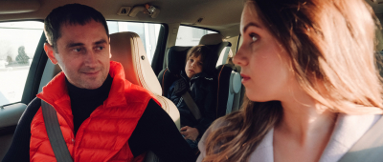

Главным героем четвертого видеоролика социальной кампании «Без вас не получится» стал инструктор по вождению, мастер автоспорта Александр Паномарев, который рассказывает об опасности необдуманных маневров на дороге.

Возможность совершения обгона зачастую кажется преимуществом – это позволяет быстрее доехать до места назначения. Так ли это на самом деле, не теряют ли водители бдительность, выезжая на встречную полосу, и отдают ли себе отчет, что в салоне автомобиля находятся дети, - об этом размышляет главный герой видеоролика.

У автогонщиков, для которых совершение опасных маневров за рулем является частью профессии, есть мнение, что при совершении обгона на трассе даже водитель высокого уровня подготовки не может предвидеть все факторы и угрозы. Мастер автоспорта отмечает, что профессиональные гонщики рискуют гораздо меньше, чем обычные водители на дорогах общего пользования.

«Сейчас поступает множество информации, не каждый водитель может успеть сориентироваться, плюс плотность на дорогах становится больше. Нужно постараться свести к нулю количество пострадавших и в целом дорожно-транспортных происшествий. Каждый должен осознавать последствия своих действий или бездействия, которые могут привести к гибели пассажиров. В первую очередь, отдавать отчет себе», – предупреждает он, призывая не совершать обгон и не выезжать на встречную полосу, если в салоне автомобиля находится ребенок.

Социальная кампания «Без вас не получится» разработана Госавтоинспекцией МВД России и Российским союзом автостраховщиков совместно с экспертным центром «Движение без опасности». Проект включает серию телевизионных видеороликов и обучающий фильм с участием реальных людей – представителей разных профессий, которые призывают задуматься о роли водителя и влиянии его решений на безопасность самых маленьких пассажиров.

В настоящее время в сети Интернет доступны 4 видеоролика социальной кампании «Без вас не получится». Организаторы проекта приглашают всех желающих ознакомиться с ними и поделиться видео с родными и друзьями на своих страницах в социальных сетях.